jQuery 是一个快速，简洁的javascript库。
- jQuery封装了javascript常用的功能代码。优化了DOM操作，事件处理，动画设计和Ajax交互
- 学习jQuery本质就是学习调用这个函数
Jquery的优势
（1）轻量级。jQuery非常轻巧，采用Dean Edwards的Packer(http://dean.edwards.name/packer/)压缩后，只有不到30KB的大小，如果服务器端启用gzip压缩后，甚至只有16KB的大小！
（2）强大的选择器。jQuery可以让操作者使用从CSS 1到CSS 3几乎所有的选择器，以及jQuery独创的高级而复杂的选择器。如果你需要，还可以加入插件使其支持XPath选择器！
（3）出色的DOM操作的封装。jQuery封装了大量常用DOM操作，使你编写DOM操作相关程序的时候能够得心应手，优雅的完成各种原本非常复杂的操作，让JavaScript新手也能写出出色的程序。
（4）可靠的事件处理机制。jQuery的事件处理机制吸取了JavaScript专家Dean Edwards编写的事件处理函数的精华，使得jQuery处理事件绑定的时候相当的可靠。在预留退路(graceful degradation)方面，jQuery也做的非常不错。
（5）完善的Ajax。jQuery将所有的Ajax操作封装到一个函数$.ajax里，使得我们处理Ajax的时候能够专心处理业务逻辑而无需关心复杂的浏览器兼容性和XMLHttpRequest对象的创建和使用的问题。
（6）不污染顶级变量。jQuery只建立一个名为jQuery的对象，其所有的方法都在这个对象之下。另外的一个别名$也是可以随时交出控制权的。绝对不会污染其它的对象！
（7）出色的浏览器兼容性。作为一个流行的JavaScript库，浏览器的兼容性自然是必须具备的条件之一。jQuery能够在IE 6.0+、FF 2+、Safari 2.0+和Opera 9.0+下正常运行。同时修复了一些浏览器之间的差异。使你不用在开展项目前忙于建立一个浏览器兼容库而焦头烂额。
（8）链式操作方式。jQuery中最有特色的莫过于它的链式操作方式——即对发生在同一个jQuery对象上的一组动作，可直接连写而无需重复获取对象。这一点使jQuery的代码无比优雅
（9）行为层与结构层的分离。开发者不需要再去html调用事件，而是直接使用jQuery选择器选中元素，然后直接给元素添加事件。
（10）丰富的插件支持。任何事物的壮大，如果没有很多人的支持，是永远发展不起来的。jQuery的易扩展性，吸引了来自全球的开发者来共同编写jQuery的扩展插件。目前已经有超过几百种的官方插件支持。
（11）完善的文档。jQuery的文档是非常丰富的，现阶段多为英文文档，而中文文档较少。
（12）开源。jQuery是一个开源的产品，任何人都可以自由的使用。

jQuery的使用
官网下载：https://jquery.com/
jQuery的使用步骤
1.引入jQuery文件
2. 使用
jQuery的入口函数
第一种：
$(function() {
... //此处是页面DOM加载完成的入口
}）
等着页面DOM加载完毕再去执行js 代码
第二种：
$(document).ready(function() {
... //此处是页面DOM加载完成的入口
}）
等着页面DOM加载完毕再去执行js 代码
1.等着DOM结构渲染完毕即可执行内部代码，不必等到所有未必资源加载完成,jQuery帮我们完成了封装
2.相当于原生js中的DOMContentLoaded
jQuery的顶级对象$
$是jquery的别称，在代码中可以使用jQuery代替$，但是通常直接使用$
jquery对象：用jQuery方式获取过来的对选哪个就是jQuery对象。本质：通过$把DOM元素进行了包装。jQuery对象只能使用jquery方法
jQuery的基本使用
DOM对象转换为 jquery对象
(1)我们直接获取对象，得到的就是jquery对象
(2)我们已经使用原生js 获取过来 dom 对象
var myadd = document.querySelector('video');
$(myadd);
jQuery对象转换为DOM对象
(1) $('div').[index] index是索引号
(2) $('div').get(index) index 是索引号
jQuery常用的API
jQuery简单选择器
$("选择器") // 里面选择器直接写CSS选择器即可，但是要加引号
名称 | 用法 | 描述
ID选择器 | $(“#id”); | 获取指定ID的元素
类选择器 | $(“.class”); | 获取同一类class的元素
标签选择器 | $(“div”); | 获取同一类标签的所有元素
并集选择器 | $(“div,p,li”); | 使用逗号分隔，只要符合条件之一就可。
交集选择器 | $(“div.redClass”); | 获取class为redClass的div元素
隐式迭代：遍历内部DOM元素（伪数组形式存储）的过程就叫做隐式迭代，
简单理解：就是把匹配的所有元素内部进行遍历循环，给每一个元素添加css这个方法，简化操作
jQuery设置样式：$('div').css('属性'，'值')；
jQuery筛选选择器
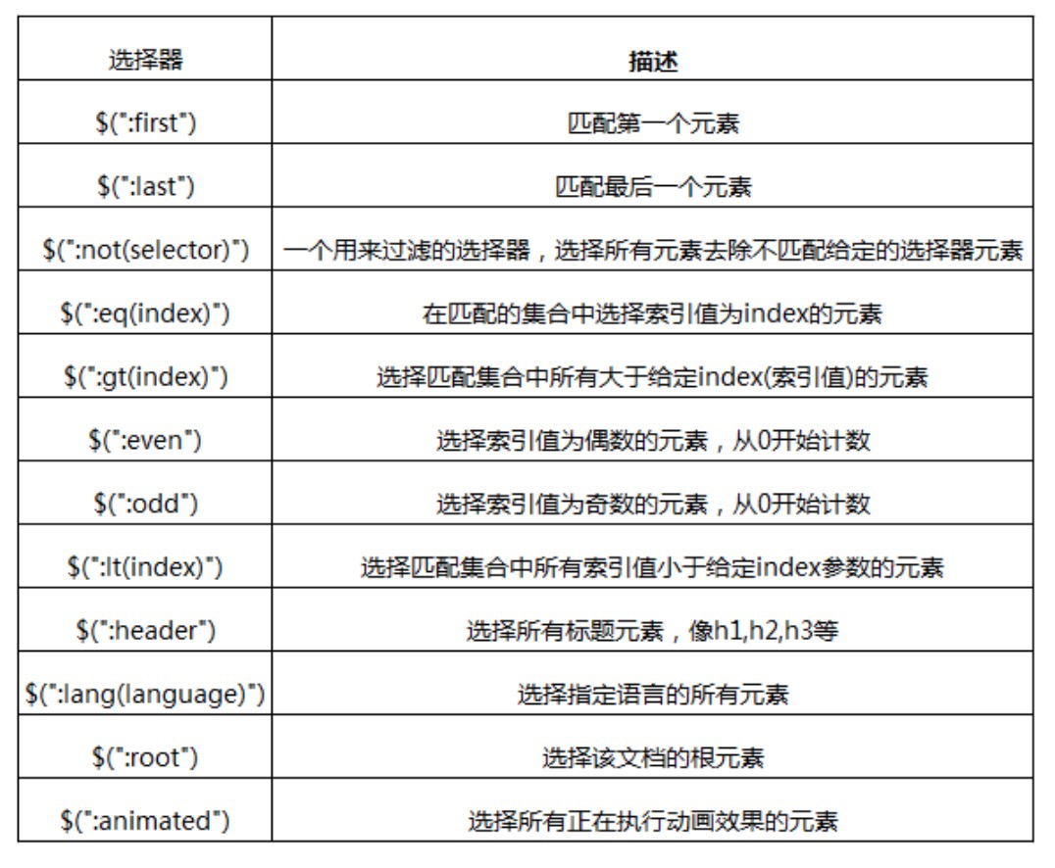
jQuery筛选方法
语法 | 用法 | 说明
parent() | $("li").parent(); | 查找父级
children(selector) | $("ul").children("li"); | 相当于$("ul>li"),最近一级（亲儿子）
find(selector) | $("ul").find("li"); | 相当于$("ul li"),后代选择器(儿子，孙子)
siblings(selector) | $(".first").siblings("li"); | 查找兄弟节点，不包括自己本身
nextAll([expr]) | $(".first").nextAll(); | 查找当前元素之后所有的同辈元素
prevtAll([expr]) | $(".last").prevtAll() | 查找当前元素之前所有的同辈元素
hasClass(class) | $('.div').hasClass("protected") | 检查当前元素是否含有某个特定的类，如果有，则返回true
eq(index) | $("li").eq(2); | 相当于$("li:;eq(2)"),index 从0开始
jQuery排他思想
排他思想：当前元素设置样式，其余的兄弟元素清除样式
$(function() {
// 1. 隐式迭代 给所有的按钮都绑定了点击事件
$("button").click(function() {
// 2. 当前的元素变化背景颜色
$(this).css("background", "pink");
// 3. 其余的兄弟去掉背景颜色 隐式迭代
$(this).siblings("button").css("background", "");
});
})
jQuery得到当前元素索引号
$(this).index();
jQuery样式操作
jquery可以使用css方法来修改简单元素样式，也可以操作类，修改多个样式
- 参数只写属性名，则是返回属性值
$(this).css("color");
- 参数是属性名，属性值，逗号分隔，是设置一组样式，属性必须加引号
$(this).css("color","red");
- 参数可以是对象形式，方便设置多组样式。属性名和属性值用冒号隔开,属性可以不用加引号
$(this).css({"color"："white","font-size":"20px"});
设置类样式方法
- 添加类
$("div").addClass();
- 删除类
$("div").removeClass();
- 切换类
$("div").toggleClass();
类操作与className的区别
原生js中的 className 会覆盖元素原先的类名
jQuery里面类操作只会对指定类进行操作，不影响原先的类名
jQuery动画效果
- 显示隐藏 show() hide() toggle() //一般情况下 我们都不用加参数，直接显示隐藏就可以了
1.1 语法规范
show([speed,[easing],[fn]])
1.2 显示参数
（1）参数都可以省略，无动画直接显示
（2）speed:三种预定速度之一的字符串（"slow","normal",or "fast"）或表示动画时长的毫秒数值（如：1000）
（3）easing: (Optional)用来指定切换效果，默认是"swing",可用参数"linear"
(4) fn: 回调函数，在动画完成时执行的函数，每个元素执行一次
- 滑动
下滑动 slideeDown()
上滑动 slideUp()
滑动切换 slideToggle()
jquery事件切换
hover([over],out); // hover 就是鼠标经过和鼠标离开的复合写法
(1)over:鼠标移入到元素上要触发的函数(相当于mouseenter)
(2)out:鼠标移除元素要触发的函数(相当于mouseleave)
例:
// 鼠标经过
$(".nav>li").mouseover(function(){
$(this).children("ul").slideDown(200);
});
// 鼠标离开
$(".nav>li").mouseout(function(){
$(this).children("ul").slideUp(200);
});

// 1. 事件切换 hover 就是鼠标经过和鼠标离开的复合写法
$(".nav li").hover(function(){
$(this).children("ul").slideDown(200);
},function(){
$(this).children("ul").slideUp(200);
});
// 2. 事件切换 hover 如果只写一个函数，那么鼠标经过和鼠标离开都会触发这个函数
$(".nav>li").hover(function() {
$(this).children("ul").slideToggle();
});

jquery动画队列及其停止排队的方法
动画或者效果一旦触发就会执行，如果多次触发，就造成多个动画或者效果排队执行
// stop()方法用于停止动画效果
$(".nav>li").hover(function() {
// stop 方法结束的是上一次动画，必须写到动画的前面
$(this).children("ul").stop().slideToggle();
// 不管触发多少次，先把你上一次的动画效果停止(不管走没走完，先结束)，然后再执行slideToggle()操作
});
jquery淡入淡出效果
- 淡入 fadeln()
- 淡出 fadeOut()
- 淡入淡出切换 fadeToggle()
- fadeTo() 修改透明度 这个速度和透明度要必须写
自定义动画 animate()
语法：animate(params,[speed],[easing],[fn]);
(1) params：想要更改的样式属性，以对象形式传递，必须写
（2）speed:三种预定速度之一的字符串（"slow","normal",or "fast"）或表示动画时长的毫秒数值（如：1000）
（3）easing: (Optional)用来指定切换效果，默认是"swing",可用参数"linear"
(4) fn: 回调函数，在动画完成时执行的函数，每个元素执行一次
滑动
jQuery属性操作
一：设置或获取元素固有属性值 prop()
所谓元素固有属性就是元素本身自带的属性，比如<a>里面的href,<input>元素里面的type
- 获取属性语法
element.prop("属性");
- 设置属性语法
element.prop("属性","属性值");
二：设置或获取元素自定义属性的值 attr()
用户自己给自己元素添加的属性，我们称为自定义属性，比如给div添加index="1"。
- 获取属性语法
attr("属性") // 类似原生getAttribute()
- 设置属性语法
attr("属性","属性值") // 类似原生setAttribute()
数据缓存 data()
data()方法可以在指定的元素上存储数据，并不会修改DOM元素结构。一旦页面刷新，之前存放的数据都将被移除
- 附加数据语法
data("name","value") // 向被选元素附加数据
- 获取数据语法
data("name") //向被选元素获取数据
例子：
$("span").data("uname","andy");
console.log( $("span").data("uname"));
// 这个方法获取data-index h5自定义属性 第一个 不用写data- 而且返回的是数字型
console.log($("div").data("index"));
:checked 选择器
:checked 查找被选中的表单元素
toFixed()保留两位小数
jquery内容文本值
1.获取设置元素内容 html()
$("div").html(); // 获取元素内容
$("div").html("123"); // 修改元素内容
2.获取设置元素文本内容 text()
$("div").text(); // 获取元素文本内容
$("div").text("123"); // 修改元素文本内容
3.获取设置表单值 val()
$("div").val(); // 获取表单值
$("div").val("123"); // 修改表单值
返回指定祖先元素
parents("选择器");
jQuery元素操作
jQuery遍历元素
each() 方法遍历匹配的每一个元素，主要用DOM处理。each每一个
语法1：
$("div").each(function (index,domEle) { })
// 1. 里面的回调函数有2个参数：index是每个元素的索引号，domEle是每DOM元素对象，不是jquery对象
// 2. 想要使用jquery方法，需要给这个DOM元素转换为jquery对象 $(domEle)
语法2：
$.each(object,function(index,element){ });
// $.each()方法可用于遍历任何对象。主要用于数据处理，比如数组，对象
// 里面的函数有两个参数，index是每个元素的索引号；element遍历内容
创建元素
$("<li></li>");
添加元素
内部添加
$("element").append("内容");//内部添加并且放到内容的最后面
$("element").prepend(li); // 内部添加放到内容的最前面
内部添加元素，生成之后，它们是父子关系
外部添加
$("element").after("内容") // 把内容放到目标元素后面
$("element).before("内容") // 把内容放到目标元素前面
外部添加元素，生成之后，它们是 兄弟关系
删除元素
$("element").remove() // 删除匹配的元素(本身)
$("element").empty() // 删除匹配的元素集合中所有的子节点
$("element").html("") // 清空匹配的元素内容
jquery尺寸 位置操作
语法 | 作用
width()、height() | 获取设置元素的宽高，只计算width和height
innerWidth()、innerHeight() | 包含padding的宽高
outerWidth()、outerHeight() | 包含padding、border的宽高
outerWidth(true)、outerHeight(true) | 参数写true，包含padding、border、margin的宽高
参数不用写单位
jQuery位置
offset() 设置或获取元素的偏移
$("element").offset(); // 获取元素的偏移
$("element").offset({top:10,left:30}); // 设置元素的偏移
offset().top 用于获取距离文档顶部的距离
offset().left 用于获取距离文档左侧的距离
position() 获取带有定位的父级偏移坐标，如果父级没有定位，则以文档为准
$("element").position(); // 这个方法只能获取。不能设置偏移
scrollTop()/scrollLeft() 设置或获取元素被卷去的头部和左侧
scrollTop() 方法设置或返回被选元素被卷去的头部
scrollLeft() 方法设置或返回被选元素被卷去的左侧

页面滚动事件 scroll()
当用户滚动指定的元素时，会发生 scroll 事件。
scroll 事件适用于所有可滚动的元素和 window 对象（浏览器窗口）。
jQuery事件注册
事件处理on() 绑定事件
on() 方法在匹配元素上绑定一个或者多个事件的事件处理函数
语法：Element.on(event,[selector],fn)
// event：一个或者多个用空格符的事件类型，
// selector: 元素的子元素选择器
// fn: 回调函数 即绑定在元素身上的侦听函数

例子
// 1. 单个事件注册
// $("div").click(function() {
// $(this).css("background","red");
// });
// $("div").mouseenter(function(){
// $(this).css("background","green");
// })
// 2. 事件处理on()方法
// $("div").on({
// mouseenter: function(){
// $(this).css("background","green");
// },click: function(){
// $(this).css("background","red");
// }
// })

// on()第二种写法
$("div").on("mouseenter mouseleave",function(){
$(this).toggleClass("current");
})
})
on() 方法可以实现事件委派操作
事件委派的定义就是，把原来加给子元素身上的事件绑定在父元素身上，就是把事件委派给父元素
<ul>
<li>我们都是好孩子</li>
<li>我们都是好孩子</li>
<li>我们都是好孩子</li>
<li>我们都是好孩子</li>
<li>我们都是好孩子</li>
<li>我们都是好孩子</li>
</ul>
<script>
$("ul").on("click","li",function() { // 触发对象是小li
alert(123);
})
// click 是绑定在ul上面的 但是 触发对象是ul里面的li
</script>
on() 可以给未来动态创建的元素绑定事件
<ol><ol>
<script>
var li = $("<li>我是后来创建的</li>");
$("ol").append(li);
</script>
事件处理off()解绑事件
off() 方法可以移除通过on() 方法添加的事件处理程序。
<div></div>
<ul>
<li>我们都是好孩子</li>
<li>我们都是好孩子</li>
<li>我们都是好孩子</li>
</ul>
<p>我是坏孩子</p>
<script>
$(function(){
$("div").on({
click: function(){
console.log("我点击了");
},
mouseover: function(){
console.log('我鼠标进过了');
}
});
// 1. 事件解绑 off
// $("div").off(); // 这个是解除了div身上的所有事件
$("div").off("click"); // 这个是解除了div身上点击的事件

// 2. 事件委托解除
$("ul").on("click","li",function(){
alert(111);
});
$("ul").off("click","li"); // 解绑事件委托

// 3. one() 但是它只能触发事件一次
$("p").one("click",function(){
alert(111);
})
})
如果有的事件只想触发一次，可以使用one() 来绑定事件
自动触发事件 trigger()
element.click() // 第一种简写形式 会触发元素的默认行为
elemnet.trigger("type");//第二种自动触发模式 会触发元素的默认行为
element.triggerHander(type); // 第三种自动触发模式 就是不会触发元素的默认行为
jQuery事件对象
事件被触发，就会有事件对象的产生
阻止默认行为：event.preventDefault() 或者 return false
阻止冒泡： event.stopPropagation();
jquery拷贝对象
如果想要把某个对象拷贝(合并) 给另一个对象使用，此时可以使用 $.extend() 方法
语法：
$.extend([deep],target,object1,[objectN])
deep:如果设为true为深拷贝，默认为flase 浅拷贝
target： 要拷贝的目标对象
object1: 待拷贝到第一个对象的对象
objectN： 待拷贝到第N个对象
- 浅拷贝：就是把被拷贝的对象复杂数据类型中的地址拷贝给目标对象，修改目标对象会影响被拷贝对象

- 深拷贝： 前面加true，完全克隆(拷贝的对象，而不是地址)，修改目标对象不会影响被拷贝对象
jquery多库共存
问题概述：jQuery使用$作为标识符，随着jQuery的流行，其他js库也会用这个$作为标识符，这样子一起使用会引起冲突。
客观需求：让jQuery和其他js库不存在冲突，可以同时存在，这就叫多库共存
解决方案：
- 将里面的 $ 符号 统一改为jquery 。 比如jquery("div")；
- jQuery变量规定新的名称：$.noConflict() var xx = $.noConflict();
<script>
$(function(){
function $(ele){ // 封装函数 函数名叫$
return document.querySelector(ele);
}
console.log( $("div"));
// 1. 如果 $符号冲突 我们就使用 jQuery
$.each(); // 会报错 冲突
jQuery.each();
// 2. 让jQuery 释放对 $ 控制权 让自己决定
var sui = jQuery.noConflict();
console.log(sui("span"));
sui.each();
})
jquery插件
常用网址
jQuery插件库 http://www.jq22.com/
jQuery之家 http://www.htmleaf.com/
图片懒加载(图片使用延迟加载可提高网页下载速度，它也能帮助减轻服务器负载)
当我们页面滑动到可视区域，再显示图片
可以在jQuery之家下载js插件

